[요지 야마모토] 청담동에 팝업스토어 오픈
드로잉 북 출간 기념 전시 및 26FW 컬렉션 공개

- 내년 1월 31일까지 운영, 패션과 예술 결합한 차별화된 공간 선보여
- 요지 야마모토 주요 라인 26FW 신상품 선봬, 일부 제품 단독 판매
- 파리 데뷔부터 1999년까지 미공개 드로잉 작품, 비하인드 영상 공개

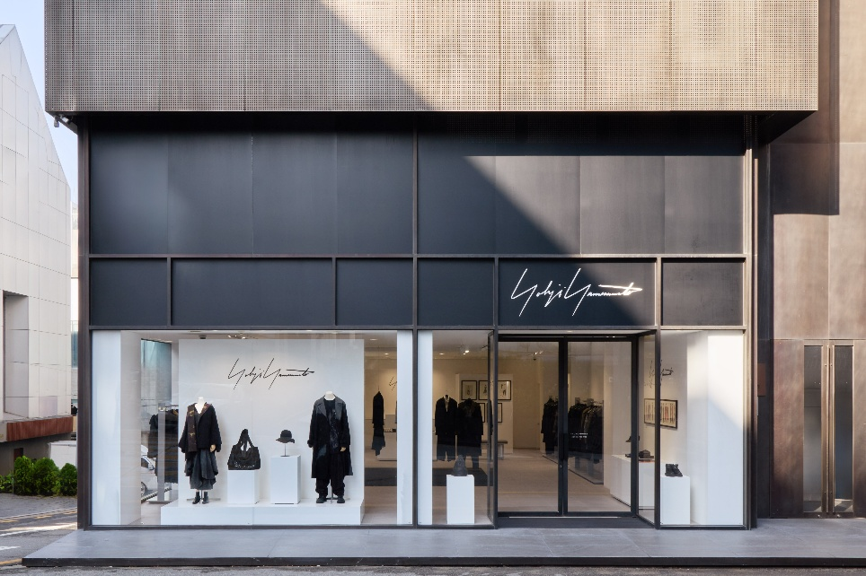

신세계인터내셔날이 수입·판매하는 세계적인 패션 디자이너 브랜드 요지 야마모토(Yohji Yamamoto)가 서울 강남구 청담동에 팝업스토어를 오픈했다고 5일 밝혔다. 팝업스토어는 내년 1월 31일까지 약 3개월 간 운영한다.

이번 매장은 단순한 의류 판매 공간을 넘어 이달 6일 전 세계 출간을 앞둔 서적 ‘요지 야마모토 드로잉(Yohji Yamamoto Drawing)’의 출간 기념 전시 공간을 함께 마련한 것이 특징이다. 브랜드의 2026년 가을·겨울 컬렉션과 함께 서적에 수록된 미공개 드로잉 작품과 디자이너의 창작 과정을 엿볼 수 있는 다양한 전시 콘텐츠를 선보인다.

매장 내부는 요지 야마모토 특유의 아방가르드 하면서도 절제된 미학을 반영해 꾸몄다. 통유리창을 통해 들어오는 자연광과 대비되는 흑백 중심의 인테리어를 적용했으며 깔끔한 벽면과 금속 진열대가 조화를 이뤄 브랜드 고유의 분위기를 완성했다.

매장 곳곳에는 드로잉 북에 수록된 스케치와 드로잉 작품을 액자 형태로 전시해 볼거리를 더했다. 또한 서적 제작 과정과 작품에 담긴 이야기를 소개하는 영상을 상영해 방문객들이 요지 야마모토의 예술 세계를 보다 생생하게 경험할 수 있도록 했다.

이번 전시의 중심이 되는 드로잉 북은 디자이너 요지 야마모토가 1981년 파리 컬렉션에 데뷔한 시점부터 1999년까지의 창작 과정을 담은 서적이다. 그동안 외부에 공개되지 않았던 드로잉과 스케치 작품을 다수 수록해 요지 야마모토의 독창적인 디자인이 탄생한 과정과 그 바탕이 된 예술적 영감을 깊이 있게 살펴볼 수 있다.

팝업스토어에서는 요지 야마모토 컬렉션과 남성복 라인 ‘요지 야마모토 푸르 옴므(Yohji Yamamoto POUR HOMME)’ 컬렉션을 비롯해 실용적이고 현대적인 해석이 돋보이는 ‘레귤레이션 요지 야마모토(REGULATION Yohji Yamamoto)’, 간결한 디자인과 정교한 가죽 공예가 특징인 레더 굿즈 라인 ‘디스코드 요지 야마모토(discord Yohji Yamamoto)’ 등 2026년 가을·겨울 신상품을 다양하게 만나볼 수 있다.

특히 ‘레귤레이션 요지 야마모토’의 일부 제품은 청담 팝업 매장에서만 단독으로 판매한다.

신세계인터내셔날 관계자는 "이번 청담 팝업 매장은 2026년 가을·겨울 컬렉션뿐만 아니라 그의 패션 세계를 지탱해 온 유서 깊은 드로잉 작품과 비하인드 영상을 직접 만나볼 수 있는 특별한 공간”이라면서 "브랜드의 과거와 현재를 아우르는 다양한 콘텐츠를 통해 패션계의 거장 요지 야마모토만의 독창적인 예술 세계를 경험할 수 있는 좋은 기회가 될 것”이라고 말했다.

[요지 야마모토 청담 팝업스토어 정보]
- 주소: 서울특별시 강남구 압구정로60길 8
- 영업 시간: 오전 11시 ~ 오후 7시 30분

